第一章 绪论
计算机实时绘制技术就是在计算机上进行图像的快速绘制，它是计算机图形学中对交互性要求最高的一个研究领域。当一幅图像显示在屏幕上的时候，用户可以对其进行反复操作，用户的这种反馈会影响下一幅图像的生成与显示。如果这种循环式的反馈与绘制过程以足够高的速度进行，那么用户就根本看不到单幅图像，而是完全沉浸在体验图像动态连续显示的过程中。
图像显示的速度以每秒帧数（Frames Per Second，fps，也叫帧率）或者赫兹（Hz）来度量。如果1s只显示一帧画面，那么用户不会有交互的感觉，用户可以明显感受到下一帧画面的显示，他们会有一种非常难受的体验。如果1s可以显示6帧画面，那么用户可以开始感受到一种交互性，如果应用程序具有15fps的显示能力，那么可以说这个应用程序具有实时性，这样用户只会关注具体的操作。但是，显示速度实际上存在一个极限，当帧率超过72fps以上的时候，肉眼很难辨别出图像在显示速率上的差别。
然而，对实时绘制来说，问题并不仅仅是交互性问题。如果这是实时绘制的唯一标准，那么对于任何一个应用程序来说，只要能对用户的命令进行快速反馈并在屏幕上进行绘制，就可以说这个应用程序满足要求，实时绘制通常还意味着必须是三维绘制。
虽然交互性以及它与三维空间的某种关联是实时绘制的充分条件，但是除此之外，还有一个元素也已经成为这个定义的一部分：图形加速硬件。虽然专门用于三维图形方面的硬件多年前已经在专业工作站上存在，但是只是到最近，才出现普通用户级的图形加速器，有很多人认为于1996年出现的3Dfx Voodoo标志着这样一个时代的真正开始。近年来，随着图形加速领域的快速发展和市场的推动，与扬声器一样，三维图形加速器已经成为家用计算机的一种标准配置。虽然这对于实时绘制来说并不是必需的，但是对于大多数实时应用来说，图形加速器已经成为一种基本需求，图1.1显示的是硬件加速使得实时绘制成为可能的一个精彩示例。
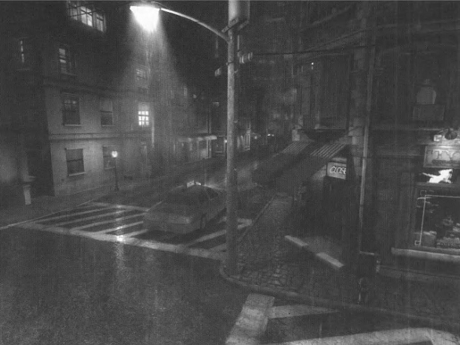
图1.1 来自于示例Toy Shop中的一张漂亮的图像

过去几年中在图形硬件的进步引发了在实时计算机领域研究的大爆发，我们将重点介绍如何提高显示速度和改进图像质量，也会介绍各种加速算法和图形API。因为不可能做到面面俱到，因此我们的目标就是介绍概念和术语，介绍如何在何种场合采用不同的方法，并提供让你深入理解相关内容的指导，希望我们的努力能让你觉得此书物有所值。

内容概要
下面是本书随后各章的内容概要。
第2章，“图形绘制管线”。作为实时绘制的核心，本章介绍了如何对场景进行描述并将其转换为可见形式的相关理论机制。
第3章，“图像处理单元GPU”。现代的GPU使用了固定功能和可编程单元的组合实现了绘制管道阶段。
第4章，“图形变换”。图形变换是对物体的位置、方向、大小、形状，以及相机的位置、视点进行控制的基本操作形式。
第5章，“视觉外观”。本章介绍了材质与光线的定义，以及它们在物体表面真实感外观方面的应用。此外，还介绍了与视觉外观相关的一些内容，例如，通过反走样和伽玛（gamma）校正来提高图像质量等。
第6章，“纹理贴图”。对于实时绘制来说，一个非常强大的硬件加速形式就是将图像等数据显示在物体表面上的能力。本章重点讨论了这种技术（即纹理贴图）的理论机制，并给出了一系列的实现方法。
第7章，“高级着色技术”。本章讨论了正确表现材质效果和使用点光源的理论与实践。
第8章，“区域和环境光照”。本章更详细地介绍了光源和算法。
第9章，“全局光照”。讨论了阴影，反射和折射算法，还介绍了热辐射算法、射线跟踪、预计算光照和环境光遮蔽。
第10章，“基于图像的绘制”。多边形在物体或者现象（如镜头晕光或者火焰）描述与表现方面并不总是最快的或最真实的方法，为此，本章将对基于图像的表示方式进行讨论与介绍，还介绍了诸如HDR（高动态绘制），动态模糊，景深等后期处理效果。
第11章，“非照片级真实感绘制”。使场景看起来比较其实只是场景的一种绘制方法，本章主要讨论其他的一些绘制风格，如卡通着色。
第12章，“多边形技术”。几何数据有很多来源形式，为了更快、更好地进行绘制，往往需要对这些数据进行一些调整。本章将讨论多边形数据，以及对其进行整理和简化的方法。此外，介绍一些比较紧凑的网格表示形式，比如三角形条带、扇形，以及网格等。
第13章，“曲线和曲面”。对于几何绘制来说，硬件最终处理的只是点、线、以及多边形。但是比较复杂的表面也具有很优势，如可以在绘制质量速度之间进行平衡、对物体表面的比较紧凑的表示、光滑表面的生成等。
第14章，“加速算法”。应用程序一旦开始运行，就应该想办法使其速度更快。本章主要介绍各种形式的裁减和细节层次技术，目的是提高程序运行速度。
第15章，“管线优化”。即使应用程序采用高效的算，但是依然可以使用各种优化技术使运行过程变得更快。本章主要讨论如何找到瓶颈位置以及如何对其处理，另外还涉及了多处理器。
第16章，“相交测试方法”。相交测试对一于绘制、用户变互以及碰撞检测来说非常重要。本章将深入介绍这方面的一些最有效的算法，主要用于一般的几何相交测试。
第17章，“碰撞检测”。判断两个物体相互之间是否碰撞，是很多实时应用的关键部分，本章将介绍这方面的一些有效算法。
第18章，“图形硬件”。虽然在前面几章中讨论过一些图形硬件加速算法，但是本章主要介绍图形硬件的基本组件，如颜色深度、帧缓冲器，以及基本的体系结构类型等，同时还介绍一些些具有代表性的图形加速器示例。
第19章，“未来展望”。猜猜看（我们的展望内容）。
最后，本书还附录了有关线性代数和三角函数方面的内容。

